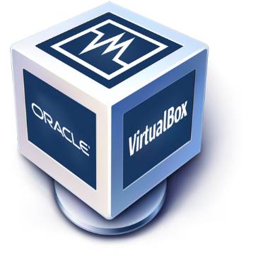

DIE – Document d’Installation et d’Exploitation

Karim OUCHTAR

Contents

1 – Introduction : 3

1.1 – Présentation du mini projet : 3

1.2 – Glossaire : 3

2 – Installation de la VM : 3

2.1 – Composants requis pour la mise en place de la VM : 3

2.2 – Etapes à suivre pour la mise en place de la VM : 4

3 – Installation complète du serveur TOMCAT : 5

3.1 – Composants requis pour le serveur : 5

3.2 – Etapes pour la configuration du serveur TOMCAT : 5

3.3 – Créer un nouvel utilisateur pour le serveur TOMCAT 6

4 – Déploiement de JENKINS dans le répertoire WebApp de TOMCAT : 6

4.1 – Etapes pour installer JENKINS : 6

4.2 – Déplacer JENKINS dans le répertoire WebApp : 7

5 – Lancement de TOMCAT et vérification : 7

5.1 – Lancer Tomcat et vérification : 7

5.2 – Accéder à Jenkins et vérification : 7

5.3 – Lancer le script : 7

# 1 – Introduction :

## – Présentation du mini projet :

Ce mini-projet a pour but d’écrire un script qui va permettre :

* D’installer une machine virtuelle Ubuntu
* De déployer sur cette VM un TOMCAT (s’il n’existe pas)
* D’avoir un utilisateur pour le TOMCAT et un utilisateur pour la VM
* Déployer JENKINS dans le répertoire WebApp de TOMCAT
* Lancer le serveur TOMCAT et vérifier que l’application tourne correctement

Dans le package vous trouverez 5 fichiers :

- un README

- le DIE

- une archive tomcat

- une archive jenkins

- un script d’installation de tomcat et déploiement de jenkins

Sur votre poste vous aurez besoin d’un logiciel permettant le transfert (cygwin).

## – Glossaire :

|  |  |
| --- | --- |
| **Termes** | **Définition** |
| Machine Virtuelle ou VM | Système permettant de simuler la présence d’un système d’exploitation donné ainsi que de programmes définis |
| TOMCAT | Serveur HTTP : permet d’envoyer des requêtes respectant les normes de communication http pour le Web |
| JENKINS | Logiciel libre d’intégration continue, développé en langage Java et open source |

# – Installation de la VM :

## – Composants requis pour la mise en place de la VM :

|  |  |  |
| --- | --- | --- |
| **Composants** | **Versions** | **Recommandation** |
| Oracle VM VirtualBox | 5.2.16 r 123759 (Qt5.6.2) | Oracle se lance directement sur le poste de l’utilisateur, pour monter une machine virtuelle fonctionnant sous Linux |

## – Etapes à suivre pour la mise en place de la VM :

Dans le cas présent, nous considérons que l’utilisateur dispose déjà sur son poste de l’outil Oracle VM VirtualBox sur son poste.

Double cliquer sur l’outil. L’écran suivant s’affiche :

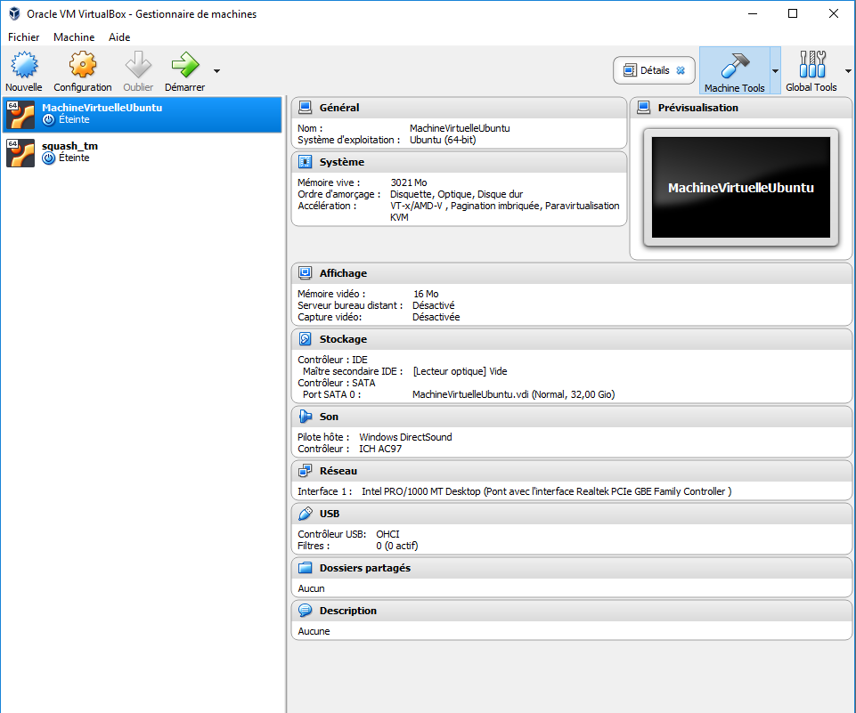

Cliquer sur le bouton « Nouvelle » en haut à gauche de l’écran.

L’objectif de cette manipulation est de mettre en place une machine virtuelle, fonctionnant sous noyau Linux, avec une distribution Ubuntu (en 64 bit). Afin de disposer de suffisamment d’espace, allouer 32 Go pour le stockage de cette VM et initialiser la mémoire vive à 3 Go.

# – Installation complète du serveur TOMCAT :

## – Composants requis pour le serveur :

|  |  |  |
| --- | --- | --- |
| **Composants** | **Versions** | **Recommandation** |
| Ubuntu | 16.04.4 (image .iso serveur en 64 bit) |  |
| Cygwin |  |  |

Dans le cadre du montage que nous réalisons ici, nous choisissons une image .iso d’un Ubuntu serveur 64 bit en version 16.04.4.

Installer Ubuntu Server.

Créer un compte utilisateur : utilisateur_vm

Identifiant (login) de cet utilisateur : utilisateur_vm

Mot de passe de l’utilisateur : utilisateur_vm

Taper la commande « **pwd** » pour contrôler où se trouve l’utilisateur. Cette commande renvoie la réponse suivante « **/home/utilisateur_vm** ».

Afin de pouvoir dialoguer avec le serveur Unix, nous allons mettre en place un protocole de dialogue sécurisé de type SSH (Secure Shell). Pour ce faire, taper la commande « **sudo apt-get install ssh** » côté serveur. Une fois l’installation de ce protocole terminée, taper la commande « service ssh status » pour contrôler que le service ssh est bien lancé.

Taper la commande « **ifconfig** ». Cette commande permet de connaître l’adresse réseau (adresse IP) sur laquelle a été montée la VM. Cela va permettre ensuite de renseigner cette adresse côté client et de pouvoir dialoguer avec le serveur. Noter l’adresse IP, éteindre la VM et dans les options de configuration, permettre le dialogue par pont depuis la VM.

Côté client (ici nous allons utiliser Cygwin), taper la commande suivante « **ssh-keygen -t rsa** ». Cela permet de générer une clé qui va rendre possible le dialogue sécurisé entre le serveur et le client. Renommer le dossier où va être stockée la clé « **idminiprojet.pub** ».

Toujours côté client, taper la commande « **ssh-copy-id -i idminiprojet.pub utilisateur_vm@192.168.2.140** ». Renseigner le mot de passe de l’utilisateur côté serveur (ici « **utilisateur_vm** »).

## – Etapes pour la configuration du serveur TOMCAT :

Avant toute chose, taper la commande « **sudo apt-get update** » pour mettre à jour le package apt-get côté serveur.

Ensuite, installer un package JDK (Java Development Kit) avec la commande « **sudo apt-get install default-jdk** » côté serveur.

Côté client, il faut disposer de l’archive compressée suivante « **apache-tomcat-7.0.75.tar.gz** ». Dans le cadre de ce mini projet, nous allons placer cette archive à l’emplacement suivant : « **C:\Installation\cygwin\home\formation** ». Ensuite, toujours côté client, nous allons copier et coller cette archive sur le serveur avec la commande « **scp apache-tomcat-7.0.75.tar.gz utilisateur_vm@192.168.2.140:apache-tomcat-7.0.75.tar.gz** ». Renseigner le mot de passe de l’utilisateur de la VM (ici « **utilisateur_vm** »).

Côté serveur, se rendre à l’emplacement « **/home/utilisateur_vm** » pour contrôler la présence de l’archive à cet emplacement. Une fois la présence de l’archive confirmée, taper la commande « **tar -v -xzf apache-tomcat-7.0.75.tar.gz** ». Cela va permettre de décompresser l’archive à l’emplacement « **/home/utilisateur_vm** ».

Une fois l’archive décompressée, taper la commande « **sudo mv apache-tomcat-7.0.75 /usr/share/tomcat** ». Cela va permettre de déplacer le dossier à l’emplacement souhaité, à savoir un dossier « **tomcat** » que l’on vient de créer dans cette commande. Se placer ensuite à la racine du serveur avec la commande « **cd /** ». Puis taper la commande « **cd usr/share** ». Cela permet de nous rendre dans le dossier « **share** » et contrôler que le dossier « **tomcat** » est bien présent et qu’il a bien été créé. Taper à nouveau « **tomcat**» puis « **ll** » pour contrôler que le dossier contient bien tous les dossiers nécessaires au lancement du Tomcat.

## – Créer un nouvel utilisateur pour le serveur TOMCAT

Côté serveur, taper la commande « **sudo useradd tomcat_user** ». Cela permet de créer un utilisateur, nommé « **tomcat_user** ». Ensuite, nous allons lui donner tous les droits nécessaires sur le dossier « **tomcat** ».

Tout d’abord, taper la commande « **sudo chown tomcat_user /usr/share/tomcat** » pour changer le propriétaire du dossier « **tomcat** » et permettre ainsi à l’utilisateur « **tomcat_user** » de lancer le Tomcat. Taper la commande « **cd /usr/share** » puis taper la commande « **ll** » pour contrôler que l’utilisateur « **tomcat_user** » est bien le propriétaire du dossier « **tomcat** ».

Revenir à l’emplacement « **/home/utilisateur_vm** » puis taper la commande « **sudo chmod u+rwx /usr/share/tomcat** ». Cela permet d’attribuer tous les droits à l’utilisateur sur le dossier « **tomcat** ».

# – Déploiement de JENKINS dans le répertoire WebApp de TOMCAT :

## – Etapes pour installer JENKINS :

Côté client, il faut disposer du .war de jenkins « **jenkins45.war** ». Dans le cadre de ce mini projet, nous allons placer ce .war à l’emplacement suivant : « **C:\Installation\cygwin\home\formation** ». Ensuite, toujours côté client, nous allons copier et coller ce war sur le serveur avec la commande « **scp jenkins45.war utilisateur_vm@192.168.2.140:jenkins45.war**». Renseigner le mot de passe de l’utilisateur de la VM (ici « **utilisateur_vm** »).

## – Déplacer JENKINS dans le répertoire WebApp :

Une fois le .war présent à l’emplacement voulu, taper la commande « **sudo mv jenkins45.war /usr/share/tomcat/webapps** ». Cela va permettre de déplacer le dossier à l’emplacement souhaité, à savoir un dossier « **webapps** » dans le dossier « **tomcat** » que l’on vient de créer dans cette commande. Se placer ensuite à la racine du serveur avec la commande « **cd /** ». Puis taper la commande « **cd /usr/share/tomcat/webapps** ». Taper maintenant « **ll** » pour contrôler que le dossier contient bien le .war de Jenkins à cet emplacement.

# – Lancement de TOMCAT et vérification :

## – Lancer Tomcat et vérification :

Côté serveur, pour lancer Tomcat, aller dans le dossier concerné, en tapant la commande « **cd /usr/share/tomcat/bin**». Une fois à cet emplacement, taper la commande « **./startup.sh** ». Une fois cette commande exécutée, l’invite de commande indique « **Tomcat started** ». Afin de s’en assurer, taper la commande suivante « **ps aux | grep tomcat** ». Si le Tomcat est bien démarré, la stack trace renvoie l’information que le Tomcat est en fonction.

Pour confirmer que Tomcat est vraiment lancé, ouvrir un navigateur et taper à la place de l’URL « **192.168.2.140:8080** ». La page d’accueil de Tomcat s’affiche.

## – Accéder à Jenkins et vérification :

Pour confirmer que Jenkins est vraiment lancé, ouvrir un navigateur et taper à la place de l’URL « **192.168.2.140:8080/jenkins45** ». La page d’accueil de Jenkins s’affiche.

## – Lancer le script :

Comme indiqué dans le README, les prérequis au lancement de ce script sont :

* Présence de l’archive tomcat et de l’archive jenkins dans le home de l’utilisateur

Une fois ces prérequis remplis, lancer le script depuis le home de l’utilisateur.